第8单元跟踪检测卷
一、填一填。(每题4分，共28分)
1． 用4、9、8组成没有重复数字的两位数是( )。
2． 用1、6、8、3组成没有重复数字且个位是单数的两位数是( )。
3．用2、0、7组成没有重复数字的两位数是( )。
4． 用0、3、6、9组成没有重复数字的两位数是( )，最大的是( )，最小的是( )。
5．有5颗糖，全部分给芳芳、菲菲、丽丽三人，每人至少分1块，有( )种分法。
6．7个小朋友在进行围棋比赛，每两个人都要赛一场，一共要进行( )场比赛。
7．从乐乐家到学校一共有( )条路走。
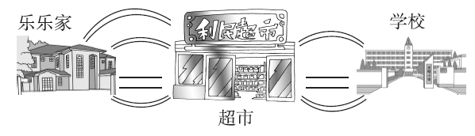
二、辨一辨。(对的画“√”，错的画“×”)(每题2分，共10分)
1．三年级4个班进行足球对抗赛，每2个班赛一场，一共要比赛8场。 ( )
2．聪聪在演讲比赛中获得了第1名，他和参加比赛的每个选手都握了一次手，一个握了10次，参加比赛的一共有10人。 ( )
3．笑笑有4件上衣，3条裙子，她共有12种不同的穿法。 ( )
4.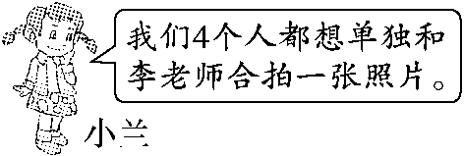 那么一共要拍5张照片。 ( )
5. 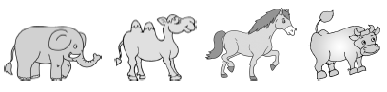 4只动物排成一队，其中骆驼不能站在最前面，一共有6种排法。 ( )
三、选一选。(把正确答案的序号填在括号里)(每题2分，共10分)
1．从1，2，3，4中选一个数字作分子，从5，6，7中选一个数字作分母，可以组成( )个分数。
A．7 B．8 C．12
2．书架上有4本不同的书，小明想拿2本，有( )种不同的拿法。
A．3 B．6 C．9
3．从3枚硬币中任意取出2枚，取出的钱共有( )种情况。
A．3 B．6 C．9
4．3个小朋友都单独和李老师、陈老师分别拍一张照片，一共要拍( )张照片。
A．3 B．6 C．9
5．从1～200的数中，有( )个十位和个位相同的数。
A．20 B．19 C．18
四、连一连，填一填。(每题6分，共18分)
1．一共有( )种坐法。
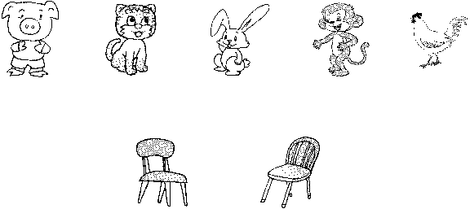
2．他们每两个人要握一次手，共要握( )次手。 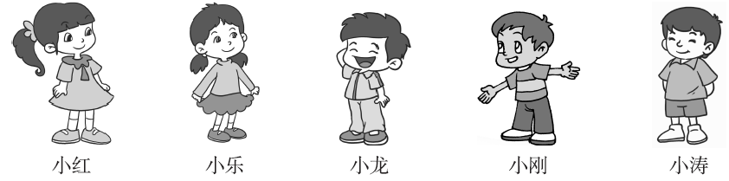
3．2018年世界杯32强C组是下面4个国家球队，每两个球队比赛一场，一共要比赛( )场。
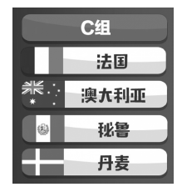
五、走进生活，解决问题。(1～3题每题6分，4、5题每题8分，共34分)
1．拉动纸条，看看可以组成哪些两位数，记录下来。
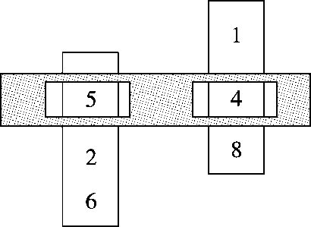

2.三(1)班在筹划校运动会4×100米接力赛方案时，决定让本班短跑速度最快的小东跑第四棒，小浩、小峰、小亮跑其他三棒。一共有几种不同的方案？
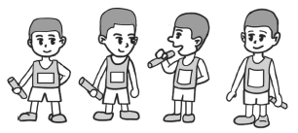

3．学校准备在4位男同学和3位女同学中选出1位男同学和1位女同学作为诗词朗诵比赛的主持人，有多少种不同的选法？
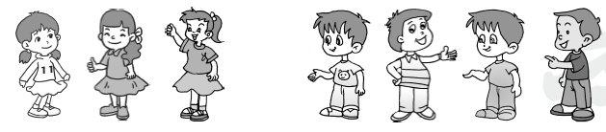

4．小峰、小红、小亮、小兰和小梅5人进行跳棋比赛，每两人都要比赛一场。
(1)一共要比赛多少场？
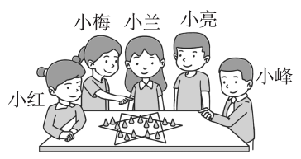

(2)最后两场都是小亮赢，其他人赢的场数相同，他们各赢了几场？

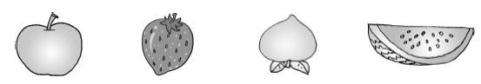
5.

(1)乐乐从中任选2种，有多少种选法？

(2)乐乐想选苹果和另外一种，共有多少种选法？如果把选出的2种水果分别送给萍萍和芳芳，有多少种送法？

答案
一、1.49、48、94、98、84、89
2．61、31、81、83、13、63
3．27、20、70、72
4．36，39，30，60，63，69，96，90，93 96 30
5．6
6．21 [点拨]列式是6＋5＋4＋3＋2＋1＝21(场)。
7．12
二、1.× 2.× 3.√ 4.× 5.×
三、1.C 2.B 3.A 4.B
5．A [点拨]别忘了100和200。
四、1.10
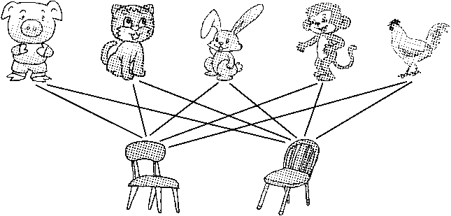
2．10 连一连略 3.6 连一连略
五、1.组成的两位数有51，54，58，21，24，28，61，64，68。
2．2×3＝6(种)
答：一共有6种不同的方案。
3．4×3＝12(种)
答：有12种不同的选法。
4．(1)4＋3＋2＋1＝10(场)。
答：一共要比赛10场。
(2)他们各赢了2场。
5．(1)3＋2＋1＝6(种) 答：有6种选法。
(2)苹果和草莓、苹果和桃子、苹果和西瓜
3×2＝6(种)
答：选苹果和另外一种，共有3种选法；有6种送法。
[点拨] 选出的2种水果分别送给萍萍和芳芳，可以交换，所以就有3×2＝6(种)。

